**江苏省仪征中学2024-2025学年度第一学期高二地理学科导学案**

**5.1 自然环境的差异性**

研制人：秦文俊 审核人：刘永飞

班级：________ 姓名：________学号：_______ 授课时间：_______年_____月_____日

**【瞄准课标，明确考向】**

|  |  |
| --- | --- |
| **课程标准** | **学习目标** |
| 1. 运用图表并结合实例，分析自然环境的整体性和地域分异规律。 | 1. 结合自然带景观图，通过阅读世界陆地自然带分布图，认识自然环境的地域分异现象。2.通过对比陆地自然带和气候类型分布图，说明影响自然带形成的主要因素。   3.运用不同尺度区域的自然环境实例，结合自然带分布图，分析自然环境的地域分异规律，综合分析地带性规律和非地带性现象产生的原因。4.联系现实生活中的自然地理现象，探究自然环境差异对人类活动的影响，培养人地协调观。 |

**【导读——读教材识基础】**

阅读选择性必修一教材第100--107页

**【导学——培素养引价值】**

一、自然环境的地域差异

1．表现：自然环境各组成要素及其__________上的差异。

2．陆地自然带

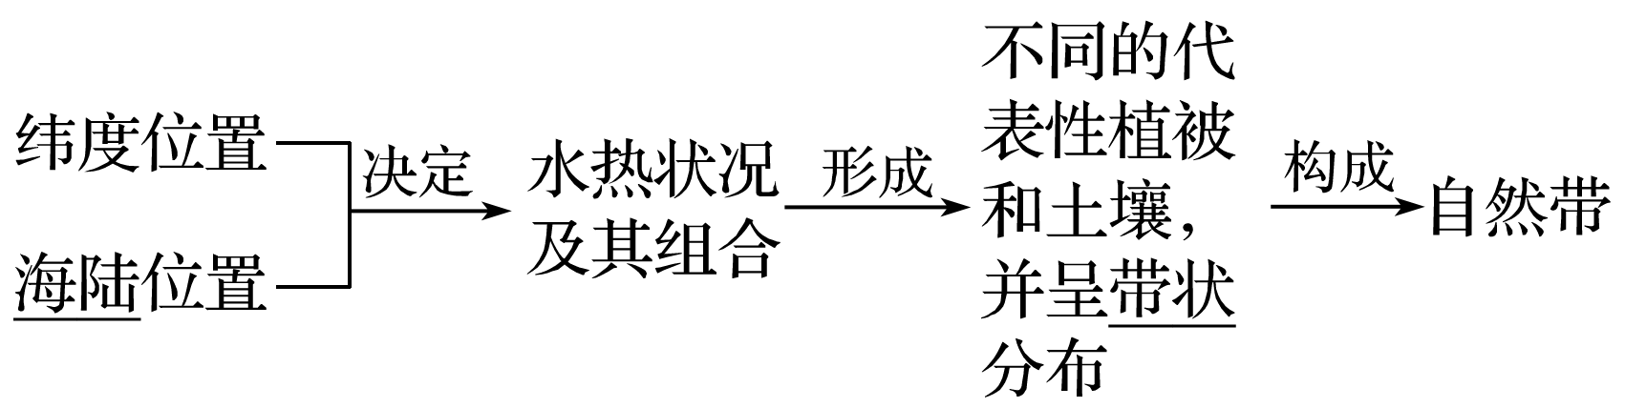

二、水平地域分异规律

|  |  |  |  |
| --- | --- | --- | --- |
|  | | 从赤道到两极的地域分异规律 | 从沿海到内陆的地域分异规律 |
| 形成原因 | | 地球表面获得的______随纬度发生变化，导致热量由赤道向两极方向递减 | ______之间的水分交换从沿海向内陆逐渐减弱 |
| 分异基础 | | _______条件 | ________条件 |
| 分异规律 | 表现 | 大致与_____平行，沿____方向延伸、______方向更替 | 平行于_____方向延伸、垂直于____方向更替 |
| 图示 |  |  |
| 典型地区 | | 低纬度和高纬度地区几乎横穿整个大陆的地带，以及中纬度一定范围内 | _________大陆地区 |

三、垂直地域分异规律

1．形成原因：__________的变化。

2．分异基础：热量状况、水分条件及其____________的垂直变化。

3．分异规律

(1)垂直地域分异与从赤道到两极的地域分异具有一定的_____________。

(2)山地自然带的发育程度往往与该山体所在_______及其相对_______有关。通常是纬度越低，山体越高，自然带越_______。

四、非地带性分异规律

1．形成原因：________、地形起伏、洋流等因素。

2．举例

(1)南美大陆太平洋沿岸南纬3°至南纬30°之间平行于海岸分布的狭长荒漠带的形成原因：_______寒流的影响及_______________对大西洋暖湿气流的阻挡。

(2)天山的伊犁河谷受_________水汽和高山冰雪融水的影响，形成了比较湿润的绿洲环境。

**【导思——析问题，提能力】**

**探究1：**主要陆地自然带

自然环境各要素相互联系、相互影响，构成了一个有机整体。可以从气压带、风带的分布规律推测气候的形成与特征；而气候又是形成自然带的最重要因素。

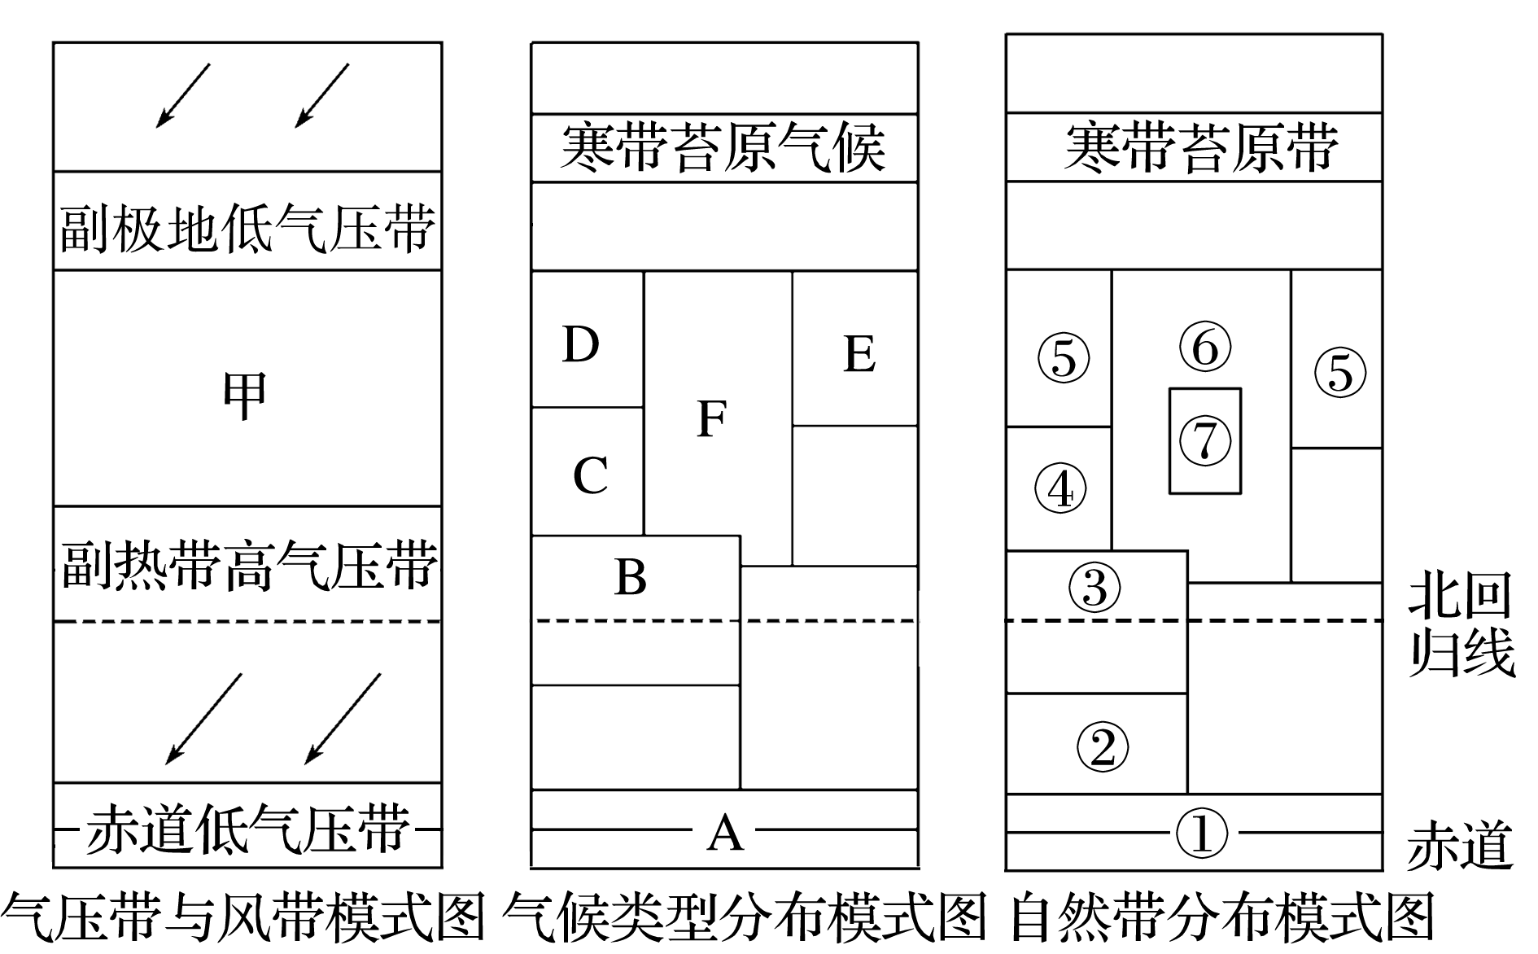

1．**[地理实践力]**在气压带与风带模式图中，甲地位于________(填风带)，请在图上相应的位置用箭头画出该风带的风向。

2．**[区域认知]**A地终年受赤道低气压带的控制，形成的气候类型是____________，对应的自然带①是________________带。

3．**[综合思维]**从气压带与风带模式图上可以看出，C地在____________和________的交替控制下形成地中海气候，与之对应的自然带④是________________带。

4．**[综合思维]**气候类型分布模式图中________(填字母)气候对应两种不同的自然带，________、________(填字母)两种气候对应同一自然带

**探究2：**水平地域分异规律

陆地上不同的地区，由于所处的纬度位置、海陆位置互不相同，水热组合不同，形成不同的气候类型。不同的气候类型，又形成了与之相对应的植被类型和土壤类型。相应的气候、植被和土壤共同形成了具有一定宽度、呈带状分布的陆地自然带。下图为世界陆地自然带的分布。

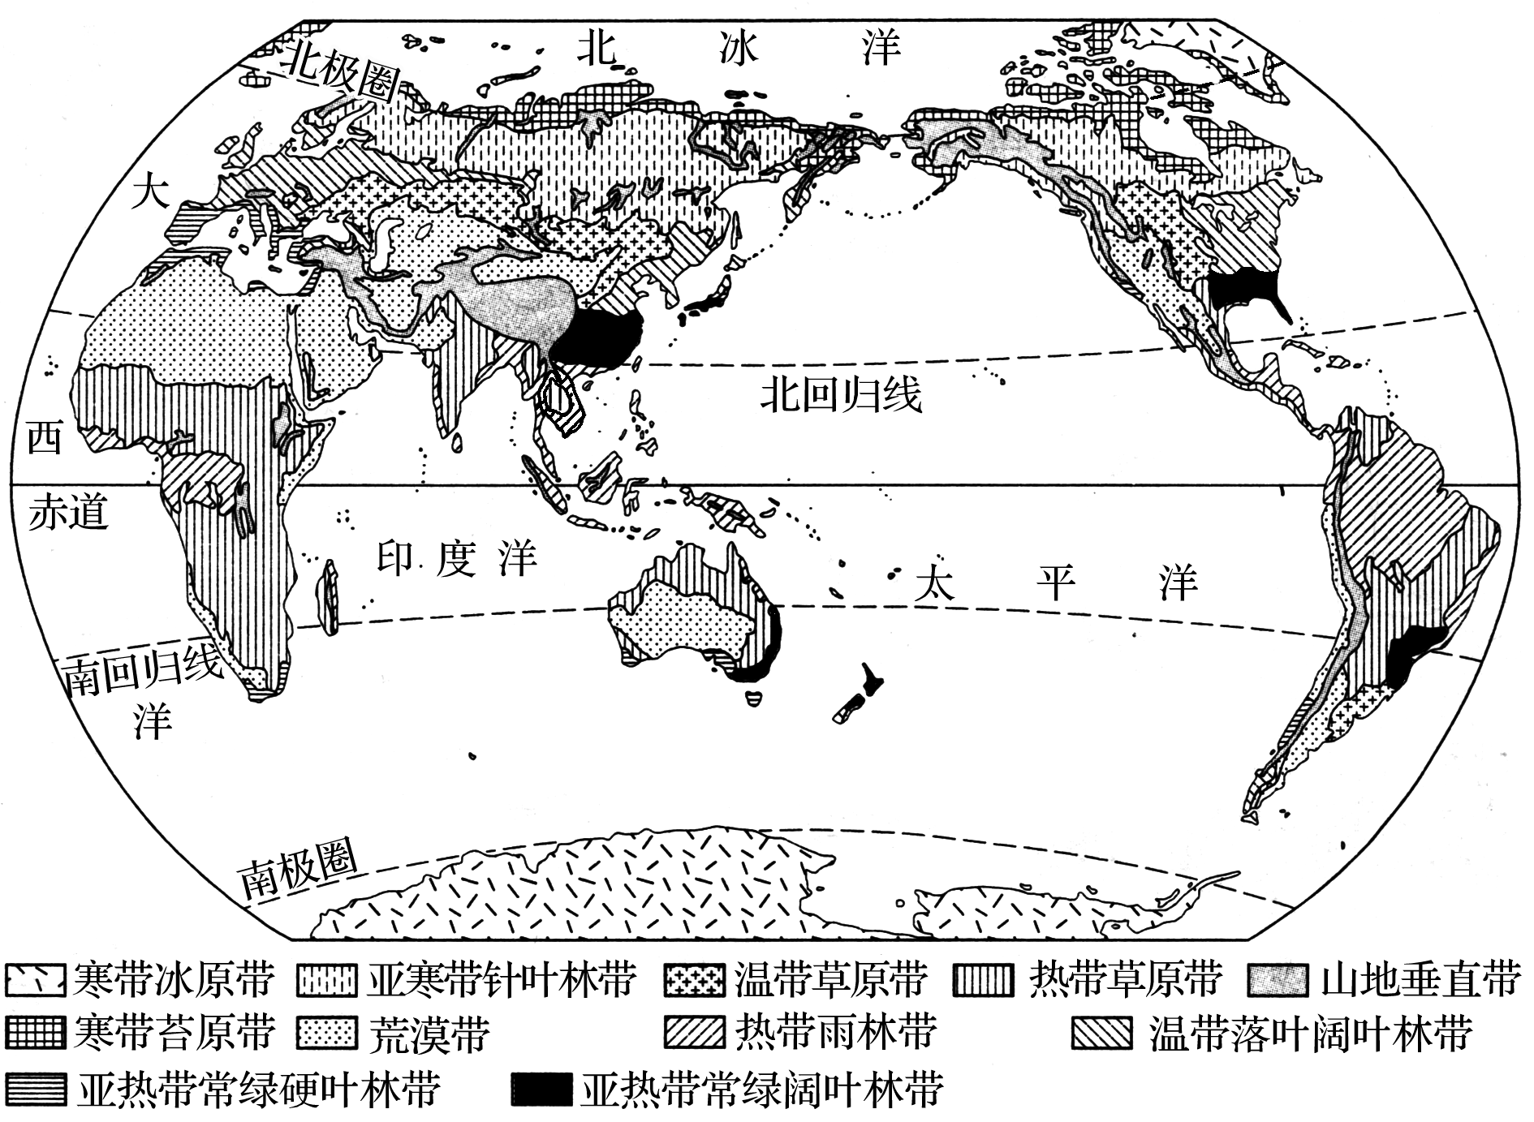

1．**[区域认知]**从图中看，由非洲中部向南、北方向，自然带是怎样变化的？

1. **[综合思维]**非洲自然带的变化体现了自然带怎样的地域分异规律？这种规律的形成基础是什么？
2. **[区域认知]**据图分析，自亚欧大陆东部的日本本州岛南部向亚欧大陆内部，自然带是怎样变化的？
3. **[综合思维]**亚欧大陆东部向内陆自然带的变化体现了怎样的地域分异规律？这种规律的形成基础是什么？

**探究3**　垂直地域分异规律

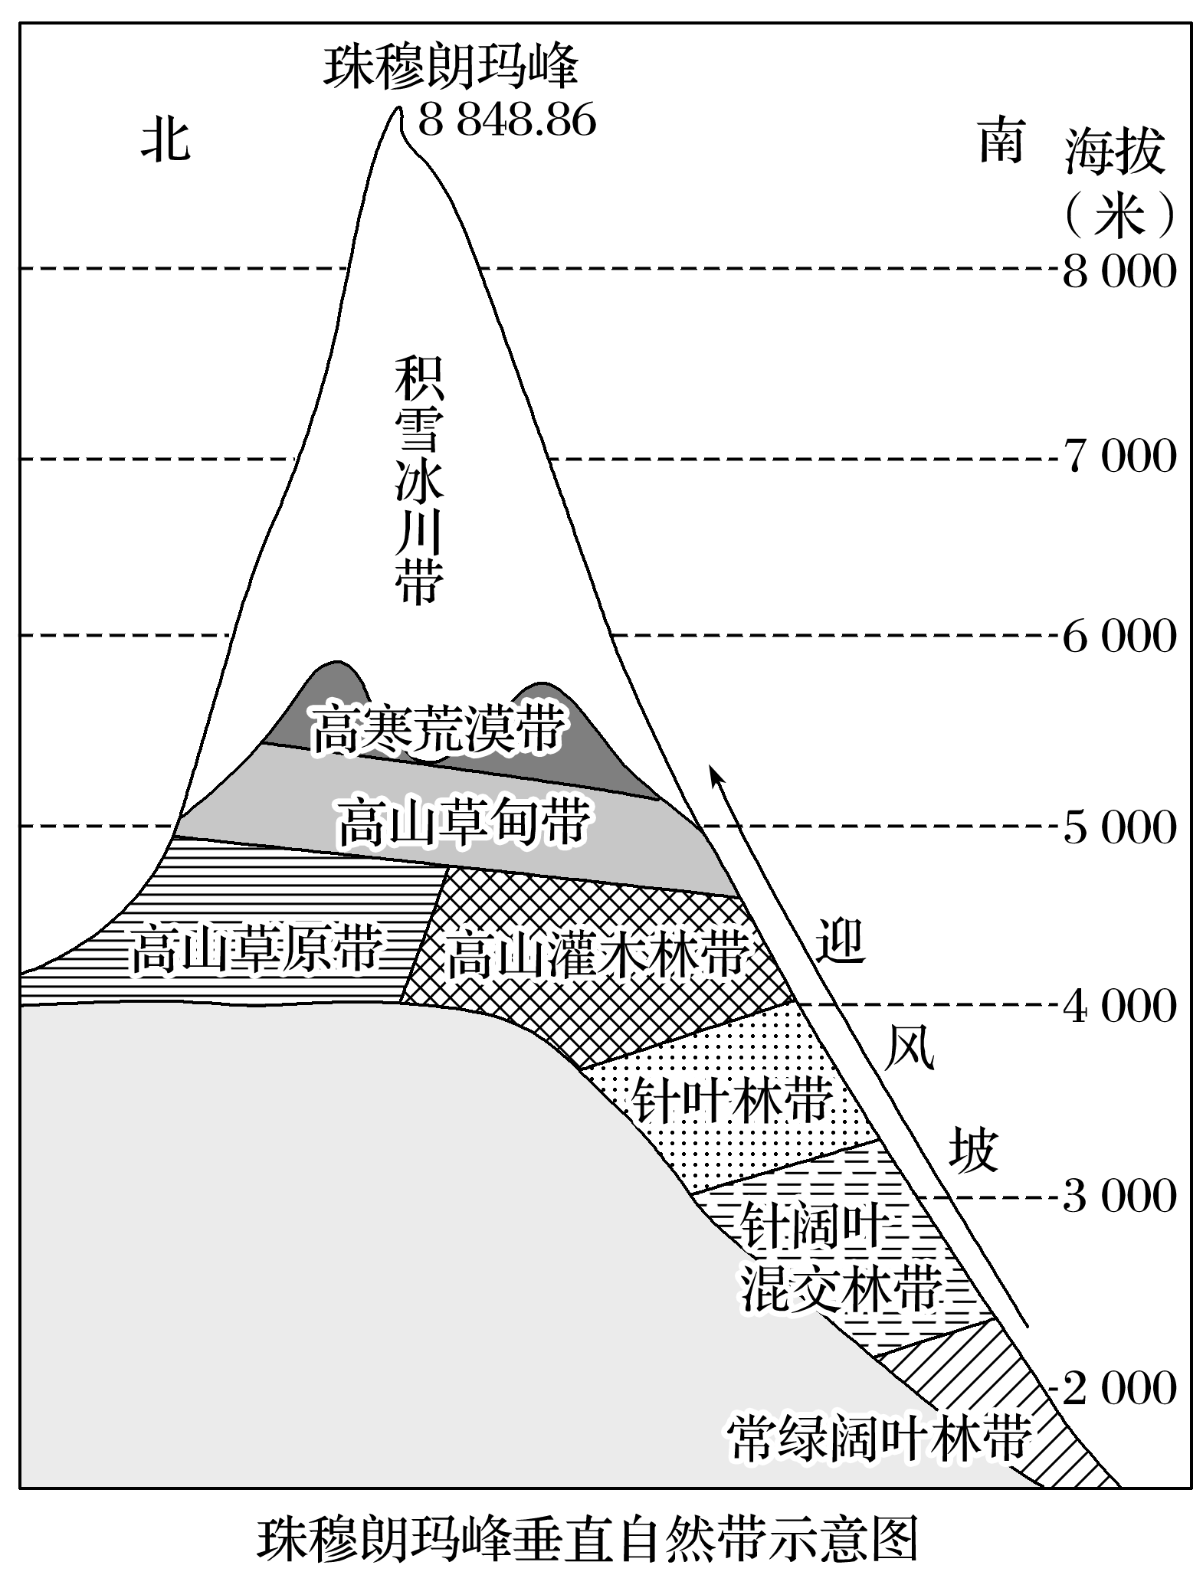珠穆朗玛峰是喜马拉雅山脉的主峰，为世界最高峰。它的北坡在中国青藏高原境内，南坡在尼泊尔境内。下图为珠穆朗玛峰地区的垂直自然带示意图。

1．**[区域认知]**珠穆朗玛峰南、北坡的基带分别是什么？为什么？

1. **[综合思维]**图中北坡为什么缺少森林带？
2. **[综合思维]**为什么南坡的积雪冰川位置低于北坡？

4．**[综合思维]**为什么南坡自然带比北坡多？

5．**[综合思维]**简析从山麓到山顶自然带呈现巨大差异的原因。

**探究3**　**非地带性因素**

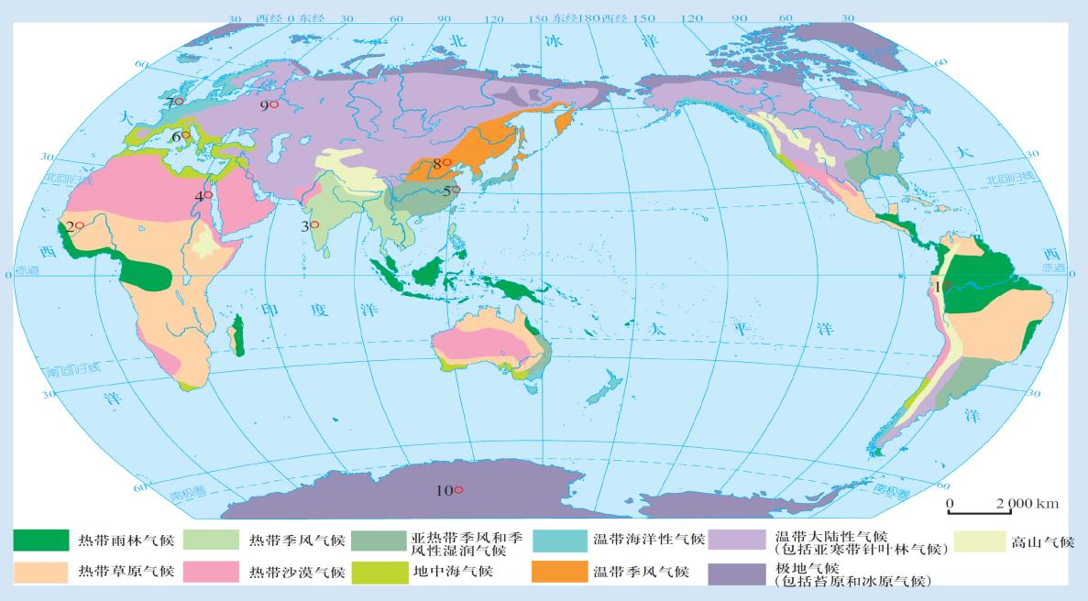

1.分析马达加斯加岛东部热带雨林气候的成因。

2.分析东非高原热带草原气候的成因。

3.分析南美洲巴塔哥尼亚高原温带大陆性气候的成因。

4.分析美洲西海岸气候南北狭长分布的原因。

**【导练—解例题，找方法】**

下图为我国东部地区某城市街道机动车道与两侧非机动车道绿化隔离带的景观对比照片，拍摄于2017年3月25日。数年前，两侧的绿化隔离带按同一标准栽种了常绿灌木；而如今，一侧灌木修剪齐整(左图)，另一侧则杂树丛生，灌木零乱(右图)。拍摄当日，这些杂树隐有绿色，新叶呼之欲出。据此完成1～2题。

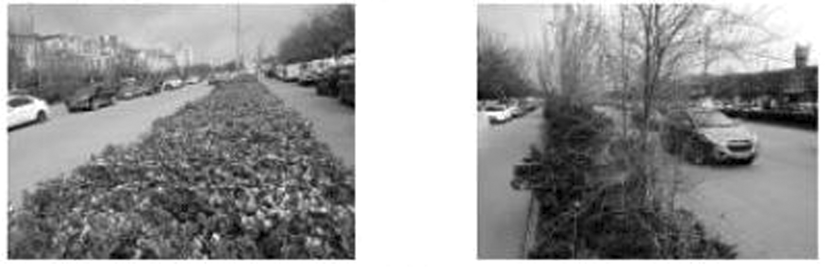

1．当地自然植被属于(　　)

A．常绿阔叶林 B．落叶阔叶林 C．常绿硬叶林 D．针叶林

2．造成图示绿化隔离带景观差异的原因可能是该街道两侧(　　)

A．用地类型差异 B．居民爱好差异 C．景观规划不同 D．行政管辖不同

古诗云“才从塞北踏冰雪，又向江南看杏花。”据此回答3～4题。

3．从地理学角度看，诗句描述的是(　　)

A．从赤道到两极的地域分异规律 B．从沿海到内陆的地域分异规律

C．垂直地域分异规律 D．非地带性分异规律

4．塞北到江南景观的差异，产生的基础是(　　)

A．水分 B．光照 C．土壤 D．热量

下图所示为“四幅山地垂直带谱图”。据此完成5～6题。

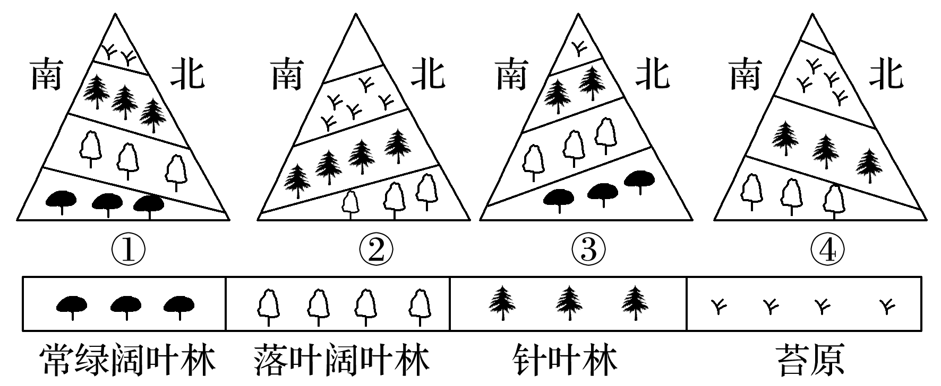

5．图中位于北半球的有(　　)

A．①② B．②③ C．①④ D．③④

6．图中可反映我国长白山的是(　　)

A．① B．② C．③ D．④

**【拓思维，建体系】**